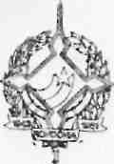
GOVERNO DO ESTADO DE RONDÔNIA GOVERNADORIA

DECRETO N. 1051 DE 22 DE ABRIL DE 1983.

0 GOVERNADOR DO ESTADO DE RONDÔNIA usando das atribuições que lhe confere a Lei Complementar n. 041, de 22 de dezembro de 1981,

RESOLVE:

Colocar o servidor CLÊNIO DE AMORIM CORRÊA, Advogado, cadastro n. 18.037, lotado na Procuradoria Geral do Estado, a disposição da Secretaria de Planejamento da Presidência da República, sem prejuízo de seus vencimentos.

JORGE TEIXEIRA DE OLIVEIRA

GOVERNADOR

